Муниципальное бюджетное общеобразовательное учреждение
Средняя общеобразовательная школа п.Притеречного

Краеведческая составляющая в историческом образованннии, как средство повышения учебной мотивации учащихся

Пономарёва Екатерина Александровна,
учитель истории и обществознания,
МБОУ СОШ п.Притеречного,
Моздокского района

п.Притеречный
2023

Аннотация

Уважаемые коллеги, представляю вашему вниманию педагогический опыт моей работы по теме: «Краеведческая составляющая в историческом образовании, как средство повышения учебной мотивации учащихся”. За время работы мною было замечено отсутствие познавательного интереса на уроках истории.Мною накоплен небольшой, но всё же опыт педагогической работы, с которым я хотела бы поделиться.
Целью моего педагогического опыта является отбор результативных методов обучения с использованием краеведческого материала, который поможет создать систему использования данных методов в школьном процессе.Учащиеся получат возможность развивать свои способности и склонности, повышать именно внутренние мотивы , связанные с самим процессом обучения. Когда ребёнок искренне любит то, чем занимается.
Идея педагогического опыта – попытаться обосновать, что использование краеведческого материала в педагогическом процессе создает условия для формирования активной, самостоятельной позиции учащихся, повышает интерес к предмету “История”, активизирует мотивацию.

Слово о педагоге
ФИО автора опыта: Пономарёва Екатерина Александровна,
Образованиие : высшее, СОГУ имени К.Л.Хетагурова ,2006г, преподаватель истории , 15лет, соответствие;
Место работы: МБОУ СОШ п.Притеречного, учитель истории и обществознания с 2011года;
Курсы повышения квалификации:
«Развитие профессиональных компетенций учителя ОРКСЭ в соответствии с требованиями профессионального стандарта»108ч
ГБОУ ДПО СОРИПКРО 152020103263 18.05.2020-31.10.2020г.;
«Быстрый старт в искусственный интеллект» 72ч
ФГАОУ Московский физико-технический институт(«национальный исследовательский университет»)г. Москва 772417968153 05.09.2022-03.10.2022г
«Оценка качества образования в общеобразовательной организации»108ч ФГБУ «Федеральный институт оценки качества образования» г. Москва 772410659878 01.2019-31.01.2020г
«Школа современного учителя. Развитие читательской грамотности» 56ч ФГАОУ «Академия реализации государственной политики и профессионального развития работников образования МП РФ» г. Москва 150000040303 01.2022-19.04.2022г
«Правила гигиены. Особенности работы образовательной организации в условиях сложной санитарно-эпидемиологической обстановки. Использование новейших технологий в организации образовательного процесса» 72ч
ООО «Центр профессионального менеджмента «Академия бизнеса» по дополнительной профессиональной программе повышения квалификации. г. Саратов 01776 04.2021-18.03.2021г
«Внедрение ФГОС для обучающихся с ОВЗ в условиях реализации Плана основных мероприятий до 2020г, проводимых в рамках Десятилетия детства» 59ч ООО «Центр инновационного образования и воспитания» г. Саратов 0590418 14.08-16.08.2020
«Школа современного учителя истории» 100ч
ФГАОУ дополнительного профессионального образования «Академия реализации государственной политики и профессионального развития работников образования Министерства просвещения РФ» г. Москва 040000377339 20.09.2021-10.12.2021г.

Основная часть
1.1. Название темы опыта
“Краеведческая составляющая в историческом образованннии, как средство повышения учебной мотивации учащихся”.
1.2. Условия возникновения,становления опыта
Мой опыт формировался и апробировался на базе МБОУ СОШ п.Притеречного Моздокского района.Становление педагогического опыта осуществлялось на учебных занятиях в условиях сельской школы. Выбор темы, к которой я обратилась, не случайный. На протяжении нескольких лет я работаю над темой по самообразованию “Краеведческая составляющая в историческом образованннии, как средство повышения учебной мотивации учащихся”. Являюсь руководителем школьного историко-краеведческого кружка “Юный краевед”. Также возглавляю школьный музей боевой славы “Патриот”, который существует уже много лет в нашем посёлке.
Проблемой сегодняшнего дня считаю является низкая мотивация учащихся к обучению и недостаточный уровень учебных достижений. Из своего учительского опыта я знаю, что нельзя научить ребёнка, если он равнодушен, не видит потребности в приобретении новых знаний.
Я преподаю историю с 5 по 11 классы.Задания краеведческого компонента в ВПР необходимо отрабатывать регулярно.Отсутствие мотивации у учащихся к учебе является серьёзной проблемой.Моя педагогическая практика показывает, что наш сельский современный ученик — личность достаточно требовательная, в которой мы отмечаем такие черты, как способность к самостоятельному мышлению, раскованность мысли.При недостаточном уровне знаний по предмету, учащиеся любят порассуждать, однако учебный материал знают поверхностно. А мне, как учителю истории, всегда было интересно опираться на внутренние мотивы учащихся, собственный опыт, индивидуальные и особенности.
Сегодня в ходе изучения уровня развития читательских умений и навыков было установлено:
- постепенное снижение интереса к печатному слову, падение престижа чтения;
- сокращение чтения в свободное время;
- изменение характера чтения;
- преобладание “делового” чтения над “свободным”;
- возрастание числа учащихся, ограничивающихся чтением литературы только по школьной программе.
1.3.Актуальность опыта
Сегодня современное образование и современная школа, в частности дают большие возможности для всех участников образовательного процесса. Это разнообразные технологии, формы и методы, применяемые в учении, информационно – образовательная среда, внеурочная деятельность. Отличительной особенностью нового стандарта является его деятельностный характер, ставящей главной целью развитие личности ребёнка. И при этом должны использоваться разнообразные виды деятельности, которыми должны овладеть учащиеся.
Положительная тенденция роста к краеведению в современных образовательных учреждениях в значительной мере несомненно связана с введением в соответствии с Законом РФ «Об образовании» национально – регионального компонента школьного образования. К тому же местный материал доступен для ребенка, а значит, каждый может сделать свое собственное открытие или узнать что-то новое, т. е. почувствовать себя причастным к созданию истории своей малой Родины.
К сожалению, сегодня к ресурсам краеведения современная школа, перегруженная требованиям к предметным результатам, обращается без особой активности. Только стараниями учителей краеведческие ресурсы используются в основном в дополнительном образовании и во внеурочной деятельности. Образовательные учреждения испытывают трудности включения предмета «Краеведение» в основную образовательную программу основного общего образования. Поскольку в образовательной системе школы нет специализированного предмета, краеведческий материал оказался «несобранным», «отрывочным» в учебном процессе, соответственно у учащихся нет не только системных знаний, но часто элементарных представлений о родном крае. Отрывочные знания краеведческого материала «разбросаны» в сознании учащихся.
Одним из способов решения проблемы я вижу в проведении краеведческих квестов. На мой взгляд такая технология эффективно позволяет формировать не только предметные, но и метапредметные, личностные результаты.
Современные учащиеся как показывает школьная практика приобретают массу положительных эмоций, интеллектуальный драйв, командное взаимодействие, развитие навыков общения, самореализацию только через активные формы работы. Квест – одна из немногих технологий, которая позволяет раскрыть и приумножить потенциал каждого учащегося. Поэтому актуальность моей работы состоит в том, что через квест – технологию, активные формы и виды деятельности раскрыть и приумножить потенциал каждого учащегося, развить метапредметные умения. А если это еще и краеведческий квест, то и приобщить к истории родного края, воспитать подрастающего поколения в духе патриотизма и становление гражданской позиции, практической ориентации учащихся в их жизненном пространстве.
Таким образом, актуальность представленного опыта обусловлена педагогической значимостью краеведческого подхода, а также возможностью его широкого применения на уроках истории с целью активизации внутренней мотивации учащихся и повышения качества знаний.
1.4 Цель опыта
Целью моего педагогического опыта является отбор результативных методов обучения с использованием краеведческого материала, который поможет создать систему использования данных методов в школьном процессе.Учащиеся получат возможность развивать свои способности и склонности, повышать именно внутренние мотивы , связанные с самим процессом обучения. Когда ребёнок искренне любит то, чем занимается.

1.5 Задачи опыта:
1) проанализировать литературу, методические пособия, рекомендации и статьи по теме опыта;
2) разработать и систематизировать дидактические материалы, которые дают возможность использовать краеведческие материалы на уроках истории;
3) создать систему работы, которая обеспечит формирование прочных знаний учащихся, развитие познавательных процессов, творческих способностей, эмоциональной сферы, повысит мотивацию к знаниям у учащихся;
4) организовать краеведческую исследовательскую деятельность учащихся.
2. Описание технологии опыта
2.1. Ведущая педагогическая идея
Идея педагогического опыта – попытаться обосновать, что использование краеведческого материала в педагогическом процессе создает условия для формирования активной, самостоятельной позиции учащихся, повышает интерес к предмету “История”, активизирует мотивацию.
2.2 Сущность опыта
Проблема мотивации к учебе, воспитание интереса к знаниям остается сегодня нерешенной. Большинство учителей считают, что если ученик пришел учиться, то должен делать все, что рекомендует педагог. Я вижу,что сегодняшние учащиеся желают на уроке понимать мотив – это то, что вдохновляет, направляет его к определенной деятельности, а если они этого не видят, не понимают, то и не стремятся к тому, что предлагает учитель.Считаю,что цель поставленная учителем на уроке должна стать целью учащегося. Использование краеведческих материалов в разной форме делают обычную повседневность интересной, дают возможность учащимся выражать свое понимание и видение объекта, делать самостоятельные выводы. Кроме этого краеведческие материалы дают возможность заинтересовать учащихся своим предметом, создать условия для общения, сотрудничества и совместного творчества. С самого начала работы нашего кружка с ребятами собирали воспоминания односельчан старшего поколения , тех кто был очевидцем важных в истории села и района событий. Значительную роль сыграла исследовательская деятельность моих учащихся. Со временем результаты данной работы мной стали применяться непосредственно на уроках истории и обществознания. Постепенно в урок включала элементы из прошлого и настоящего родного края, вещественные памятники истории и культуры родного села. Таким образом, исторический материал для учеников становится более осмысленным и близким. Сами ребята в какой-то степени становятся создателями истории. Будет ли это история семьи, своего рода, или история того места, где они родились. В ходе работы с учащимися стараюсь научить их добывать знания путём исследовательского поиска. Как известно новые знания можно получать от других в готовом виде, а можно добывать самостоятельно. Знания, которые добыты в ходе собственных умозаключений, выводов, обычно самые прочные. И как замечено мною, такие знания прочнее и глубже, чем сведения, добытые путём выучивания.
Считаю краеведческую работу сложной, которая требует времени и опыта. Однако работа эта интересная, увлекательная и результативная. Она помогает обогатить знания, повышает самооценку учащихся, учит их преодолевать трудности. Опыт, который приобретается в ходе краеведческой работы, помогает учащимся в их социализации. Применение краеведческого материала в моей работе способствует углубленному изучению истории, познанию и пониманию процессов, происходящих в обществе, их реального проявления в истории края. В любом случае изучение и осмысление фактов местной истории стимулирует мыслительную деятельность, формирует систему теоретических представлений и понятий и тем самым влияет на формирование мышления учащихся, их гражданской идентичности, активной жизненной позиции. Воспитательный потенциал занятий с применением фактов родной истории заложен в самом материале. И нам надо понимать, какой материал отбирать для таких занятий, и какие факты использовать при работе с учащимися.
Находясь в поиске решения проблемы повышения мотивации учащихся, воспитание интереса к предмету, было решено опробировать использование краеведческого материала на разных этапах урока.
Пути изучения родного края разнообразны. Я выделяю два уровня познавательной краеведческой работы с учащимися. Первый уровень- это изучение уже имеющихся знаний о крае со слов учителя или из учебных пособий. Такая методика подходит для учащихся 5–7 классов. Наша Северная Осетия имеют богатую историю, уходящую в далёкие древние века, поэтому на первых уроках в 5 классе, где изучается история Древнего Мира, я рассказываю ребятам об археологических находках стоянок первых людей на Северном Кавказе. Как добываются знания о первобытном человеке, в том числе и об археологических методах исследования. Ученые нашли на территории Северной Осетии много подобных стоянок, мест проживания древних людей. Есть они недалеко от Владикавказа (хутор Попов, Лысая гора, Редант-I), а также в Дигорском, Куртатинском, Бесланском ущельях. В этих местах учеными найдены хорошо сохранившиеся каменные орудия труда и кости животных, на которых охотились в древности, а также украшения. На взгляд современных людей, эти украшения очень необычны - подвески из клыков кабана и зубов козы, оленя, быка, лисы и кошки, костяные кольца, бусы из раковин. Только позднее у древних людей появились первые металические изделия из меди.
Верхний Кобан одно из самых древних поселений на всем Северном Кавказе. В 1869 году недалеко от него река неожиданно размыла древние могильники, ставшие известными всем археологам Европы. Находки, сделанные в этом месте, стали едва ли не лучшими экспонатами в музеях Владикавказа, Нальчика, Тбилиси, Москвы, Санкт-Петербурга, а также Берлина (Германия), Вены (Австрия), Лиона и Сен-Жермена (Франция). Большинство вещей, найденные в этом месте, были изготовлены из бронзы. Позднее подобные находки стали известны и в других местах Кавказа, в основном в его центральной части. Древние хозяева всех этих вещей, по существующей традиции ученых, получили название той местности, где их нашли впервые. Племена кобанцев проживали около трѐх тысяч лет назад. Находки археологов свидетельствуют о том, что они были умелыми гончарами, а также опытными металлургами - литейщиками и кузнецами. Бронза (сплав меди и олова) изменила всю жизнь этих людей. Благодаря бронзе, у них появляются более надёжные орудия труда, возникают новые занятия. Вот почему у этого народа земледелие стало одним из главных занятий. На полях выращивали ячмень, пшеницу и просо. Все мужчины были опытными охотниками. Но самым главным занятием по-прежнему оставалось скотоводство - разводили овец, крупный рогатый скот и лошадей.
В 6классе в курсе истории России обязательно рассказываю своим ученикам про многочисленные археологические находки в нашем Моздокском районе. Так, например, в 1983 году ученые исследовали могильник около села Комарово Моздокского района. Кроме захоронений, в нём были найдены многочисленные изделия, свидетельствующие о высоком уровне развития ремесла у сарматов: золотые браслеты, серьги, витая нашейная цепь, большое бронзовое зеркало, золотая парча, оружие, глиняные сосуды и многое другое. Сарматские племена были родственны скифам. Однако в отличие от них, у сарматов главное положение в обществе занимали женщины. Как правило, они возглавляли сарматские племена. Такое общественное управление, где главной являлась женщина, ученые называют матриархатом. Наравне с мужчинами, женщины принимали участие в военных походах. Они прекрасно ездили на лошадях и в сражениях ни в чем не уступали мужчинам. Девушка сарматка не могла выйти замуж, пока в бою не убьет врага.
Ученые утверждают, что такая культура смешанного типа, сформированная кобанцами, скифами и сарматами, оказала большое воздействие на развитие всех народов Северного Кавказа, а преемниками скифо-сарматского языка, по их мнению, стали современные осетины.
Мои ученики быстро увлекаются данной темой, касающейся истории родных мест. Полученные знания ребята успешно применяют в заданиях Всероссийской школьной олимпиады.
Уже с 6 класса на уроках обществознания мы с учащимися создаём свои маленькие проекты, связанные с семьёй, домом, посёлком. Такие как: «Моя родословная», «Мой дом», «Моя школа». Конечно особо ребятам нравится работа по созданию своего родословного древа. Очень радует, что они с удовольствием защищают свои работы перед одноклассниками. Целью таких занятий является ознакомление учащихся с понятиями «родословная», «генеология», «предок», «потомок», «поколение. Также важно сформировать умение составлять родословные разными способами. Когда узнаёшь кто твои старшие в роду, мы обретаем как бы живую связь с историей. А история – это прежде всего наука о людях. Поэтому столь значима генеалогия, то есть изучением родословий. К тому же, на таких уроках осуществляются межпредметные связи истории, обществознания и краеведения. Вначале я разъясняю ученикам принцип построения родословной (генеалогического древа). Выполняя домашнее задание, ребята чертят родословную своей семьи, а затем обозначают на нём родовые корни и ветви. Также важно описать родословную своей семьи, связанную с Притеречным и близлежащими сёлами. У большинства ребят возникает желание узнать историю своего рода. Своим ученикам я предложила добавить в свои работы фотоматериалы. Это вызвало искренний интерес и у ребят, и у их родителей. Случалось, что родители говорили, что им тоже было интересно помогать детям в составлении родословных. Бывает, в подобных работах появляются ранее неизвестные факты истории нашего посёлка. И одновременно обогащается краеведческий материал школьного музея. А есть такая информация, которая становится базой для создания исследовательских краеведческих работ уже в старших классах.
В 7 классе , изучая культуру народов России в XVIIв., говорю о том, что осетины исповедовали не только православие. В 17-18 веках из соседней Кабарды в Осетию активно проникает ислам. Последователями этой религии становятся дигорцы и многие тагаурцы. Впервые ислам появляется на Северном Кавказе при монголо-татарах и завоевателе Тимуре. Об этом свидетельствуют археологические раскопки монгольского стана Татартуп, недалеко от современного села Эльхотово. В годы господства Золотой Орды монголы привозили сюда дань, собранную со всех завоеванных народов. Пять веков, здесь стоял минарет - архитектурный памятник 14 века. Он доказательство распространения ислама в нашем крае. Увы, время не пощадило минарет. Сильно наклонившись, однажды он упал и разрушился. Татартупский минарет Уважение к религии в Северной Осетии. История, повествующая о распространении религий в Осетии, требует небольшого послесловия. В первую очередь важно отметить, что в Северной Осетии всегда была и есть веротерпимость, то есть уважение к верующим другой религии. Всѐ население нашей небольшой республики по праву одинаково восхищается такими красивыми и изящными архитектурными строениями, как храм святого Георгия Победоносца, Осетинской, Армянской и Ильинской церквями, церковью Пресвятой матери Марии, или Суннитской мечетью. Храм св. Георгия Победоносца (Владикавказ) Все они находятся во Владикавказе. Своими храмами гордятся жители Ардона и Алагира. А как красивы мечети в Кизляре Эльхотово, Заманкуле, Чиколе. Таким образом, в нашем крае исторически сложилось уважение к религиозным и духовным взглядам других людей. Это вселяет уверенность в том, что Осетию никогда не захлестнут религиозные войны, конфликты или какие-либо другие разногласия как это, к сожалению, еще бывает в современном мире.
ДЛЯ ЛЮБОЗНАТЕЛЬНЫХ предлагаю самостоятельно прочитать легенду.
Легенда о святом Георгии (Уастырджи). Работали в поле три брата. Устали они и решили отдохнуть, а заодно и пообедать. Мимо проходил старик. Братья приветливо поздоровались с ним и пригласили к своему столу. Когда все покушали, старик, а это был Уастырджи, в знак благодарности пообещал выполнить любое пожелание всех братьев. Старший пожелал богатых урожаев каждый год. Средний захотел большое стадо овец, и чтобы оно каждый год становилось всѐ больше. А младший брат попросил хорошую жену и хозяйку. Через год Уастырджи решил проведать братьев. Принял он облик нищего и приходит к старшему. У того уродился богатый урожай хлеба. «Дай мне немного корму для моей лошади. »- попросил Уастырджи. «Много вас тут ходит. Если всякому давать, то у меня ничего не останется. Ступай своей дорогой.» - отвечает старший брат. Рассердился Уастырджи и превратил неблагодарного в камень, а хлеб в щебень. Второй брат, у которого наплодились огромные стада, то же отказал Уастырджи и также был наказан. Наконец приходит к младшему брату. Тот принял его радушно вместе с женой. Они посадили нищего за стол и угостили всем, что было в доме. Довольный Уастырджи сказал хозяевам кто он, наградил их щедро за гостеприимство и ушел.
А в 8 классе на уроках истории России XVIIIв. мои любознательные ученики по-настоящему одолевают вопросами, связанные с историей родных мест.
В 18 веке на южные границы России, всё опустошая вокруг, часто совершали набеги войска Турции и Крымского хана. От этого страдали русские приграничные земли, а также селения владельцев Малой Кабарды. Осетины в своих обществах всё чаще говорили о своём желании поселиться на равнине Северного Кавказа. В своих просьбах они жаловались правительству России на то, что в горах жить «весьма тесно и неисправно», что крестьяне не имеют пахотной земли, где бы они могли сеять хлеб и просо, также и скота довольно содержать не могут. В 1760 году в Санкт-Петербург прибывают депутаты из Малой Кабарды во главе с Кургоко Кончокиным. В декабре 1762 года императрица Екатерина II разрешает ему со своими людьми поселиться на левом берегу Терека в урочище Мздогу. Указ разрешал жить здесь «всякой нации людей, то есть чеченцев, кумык и других из горских народов и ногайцев, креститься желающих». 5 июля 1763 года сюда прибывает военная команда во главе с полковником Петром Ивановичем Гаком, будущим комендантом крепости Моздок. Военные строители немедленно приступили к возведению крепостных укреплений. Этот день можно с полной уверенностью считать датой основания Моздока
Кто жил в Моздоке. Из Тагаурского ущелья, Куртата и Алагира сюда приезжают первые поселенцы. По приказу царского правительства, с Волги переселяются семьи казаков. Так под Моздоком возникают первые пять станиц: Галюгаевская, Наурская, Ищерская, Мекенская, Калиновская. Для обслуживания Моздокской крепостной артиллерии переселяют 100 семей донских казаков, которые основывают станицу Луковскую. Жизнь в Моздокских казачьих станицах в те времена была очень тяжелой и беспокойной. Казаки несли сторожевую службу на границе, принимали участие в военных походах, обеспечивали почтовую связь между крепостями, занимались хозяйством. Моздок – центр всего Северного Кавказа на рубеже 18-19 веков. Вскоре Моздок становится центром экономической и культурной жизни всего Северного Кавказа. Этому во многом способствовала проложенная между Моздоком и Тифлисом (столицей Грузии) дорога, названная Военно-Грузинской. Дорога эта проходила через Владикавказ. Купечество Моздока получает право торговать без всяких ограничений во всех городах России. Это обстоятельство привлекает сюда новый поток переселенцев, на этот раз из Грузии и Армении. Город начинает процветать. На Моздокских ярмарках, как нигде на Северном Кавказе, идет торг лошадьми кабардинской и горской пород. На рынке и купеческих магазинах продавали ткани, ковры, меха, изделия из металла, хлеб, фрукты, овощи и многое другое. С 1823 года, когда братья Василий, Макар и Герасим Дубинины построили первый в мире керосиновый завод, из Моздока стали вывозить на продажу во многие российские города «белую, никому раньше не известную нефть». Однако Моздок развивался недолго, более того, его ждали серьезные испытания. Все началось с того, что в 1823 году Военно-Грузинскую дорогу перенесли с правого берега Терека на равнинный левый. Теперь более короткий путь из России в Грузию пролегал через Прохладную на Владикавказ и Тифлис. Жизнь в городе стала медленно угасать.
С ребятами школьного кружка “Юные краеведы” я стараюсь чаще посещать музей краеведения г.Моздока. Наш районный музей входит в структуру “Национальный музей РСО-Алания” на правах филиала. С 1981г. находится в старинном здании по улице Кирова. Музей включает самостоятельные разделы, которые посвящены природе Моздокского района, его древнейшей истории. Эти экспозиции воспроизведены по материалам археологических поисков, непосредственно истории основания крепости Моздок. Имеются экспозиционные комплексы, посвящённые истории г. Моздока в ХХ в. Сформированные благодаря тематическим разделам Гражданской и Великой Отечественной войн и современной истории города. Особый интерес конечно моих юных посетителей как правило, вызывают материалы археологических раскопок скифо-сарматской эпохи, датируемые VI – II вв. до н.э.: облик женщины-сарматки, реконструированный М.М. Герасимовым, образцы домашней утвари, керамики и украшений – многочисленные бусы, подвески и пряжки.
Внимание восьмиклассников акцентирую на тематико-экспозиционном разделе, повествующем об основании Моздока, его первых поселенцах и роли крепости Моздок в истории осетинского народа, в частности, об открытии здесь первой осетинской школы (1764 г.).
Состав и быт населения Моздока на рубеже XIX – ХХ вв. полиэтничен. Эту специфику позволяют раскрыть интерьеры казачьей горницы и жилых помещений осетинской и армянской семей, предметы домашнего обихода, мебель, национальные костюмы и многочисленные фотографии. К не менее интересным фрагментам экспозиций относится и комплекс материалов, который знакомит нас с открытием в 1832 г. моздокчанами – братьями Дубиниными способа получения керосина промышленным путём.
В экспозиции музея нашли отражение боевые действия на территории Моздокского района и героическая борьба моздокчан в годы Великой Отечественной войны. Обращаю особое внимание на редкие экспонаты музея - фотографии лётчиц 46-го гвардейского авиационного полка, сражавшихся в небе Осетии, вступления подразделений Красной Армии в освобождённый Моздок, водружение в освобождённом Моздоке Красного Знамени на здании по улице Кирова сержантом М. Гвошевым.
Особое место в залах музея занимают тематические комплексы, посвящённые боевым и трудовым подвигам моздокчан: Героям Советского Союза Н.Д. Дронову, Г.А. Калоеву, Н.Н. Орищенко, полным кавалерам ордена «Славы» Н.А. Мартыненко и И.М. Сергееву, Герою Социалистического Труда Х.Ш. Хугаеву, известным исследователям, докторам наук и лауреатам Государственных премий – уроженцам Моздокского района.
Отдельно хочется упомянуть занятия с применением краеведческого материала, посвящённые Великой Отечественной войне 1941 – 1945 гг. На таких уроках я образно воссоздаю картину жизни и быта нашего села военных лет, его жителей в условиях военного времени. Очень важно показать на конкретных фактах, как неразрывно переплелись в этот период трагедия и мужество, боль и героизм наших земляков. Продолжаю формирование у школьников представления, что война – это не набор каких- то теоретических понятий, а горе и страдания реальных людей, таких же, как мы, и тем самым раскрываем бесчеловечную сторону войны. Следующей задачей ставлю воспитание у учащихся чувства уважения к старшему поколению, выстоявшему в тяжелейших условиях и восстановившему страну в послевоенный период. Не так давно, когда ещё были живы на территории нашего посёлка участники Великой Отечественной войны, приглашала их в школу на уроки, посвященные войне. Частым гостем на таких занятиях была ветеран войны Маштега Надежда Зиновьевна. Она очень интересно рассказывала о войне, хотя не любила вспоминать подробности. Ребята задавали ей вопросы. К сожалению, уже не осталось на территории нашего посёлка живых свидетелей боевых потрясений. Последний ветеран войны, Толстопятов Александр Никифорович ушёл из жизни в 2020 году. Но живы ещё те, кто трудился в военные годы в тылу, чьё детство пришлось на военные годы. Для нас они сейчас являются живыми свидетелями истории.
В нашем школьном историко-краеведческом музее создана музейная экспозиция «А на фото я всё ещё жив», которую также использую на уроках, посвящённых войне как дополнительный источник знаний. До сих пор сохранились воспоминания участников войны и тружеников тыла. Сегодня с момента окончания Великой Отечественной войны прошло уже много времени. Уходят очевидцы тех событий. А что знают о них молодое поколение? Знают ли они о героях нашей республики, смогут ли рассказать о Моздок-малгобекской битве? Как сделать так, чтобы помнили? Я стараюсь не обрушивать на детей груз военных подробностей. Заинтересовавшиеся ребята могут изучать подробности самостоятельно. Материал о войне преподаю в большей степени проблемно, в том числе и с применением краеведческого материала. Я считаю, что интонация, с которой ведётся рассказ о земляках, воевавших на фронтах Великой Отечественной войны, тружениках тыла не должна быть слишком эмоциональной. Не стоит и героизировать войну. Как известно, война проявляет всё самое высокое, но также и низменное в человеке. В войне нет лирики. В ней есть и подвиг, и жертвенность, и предательство. И вот лучше краеведческого материала ничего не найти. Без него просто не обойтись в изучении сложных тем о Великой Отечественной войне. История войны, в случае применения краеведческого материала, становится близкой, подлинной. Краеведческий материал обладает большими возможностями эмоционального воздействия в нравственном воспитании учащихся. Темы занятий планирую так, чтобы они давали представления об основных ценностях общества. Например, темы: «Уроки трудных дней», «Человек в истории родного края» проникают в мир переживаний участников событий, в трудную обстановку в которой находились люди. Считаю очень важным с помощью таких занятий научить понимать, насколько важно человеку, где бы он не находился, сохранять связь с близкими людьми, со своей малой родиной. Кроме того, у учащихся складываются определённые жизненные взгляды, миропонимание. Однажды пробудив в детях интерес к истории родного края, следует его постоянно поддерживать и расширять работу по изучению родной истории.
Второй уровень изучения краеведческого материала-это изучение истории родного края через поисково-исследовательскую деятельность. Эта форма работы больше подходит для старшеклассников. Она способствует формированию системы научных навыков и знаний, раскрывает индивидуальные способности, повышает мотивацию к учению, обучает современным информационным технологиям, развивает умение работать в коллективе.
Приходит поколение ребят, которое, к огромному сожалению, станет последним поколением, успевшим увидеть ветеранов Великой Отечественной войны. Пройдут годы, и все больше людей станет забывать своих героев, станет забывать подвиг советских солдат и не только солдат. Мы, потомки, должны знать свою историю, историю своей Родины, своей семьи.
Мои Юнармейцы начиная с 8 класса решили собрать фотоматериал для создания альбома “Бессмертный полк нашего посёлка”. Методы:
- изучение литературы, материалов школьного музея и интернет-ресурсов о Великой Отечественной войне, о народном движении «Бессмертный полк»;
- опрос ближайших родственников о жизни наших прадедушек и прабабушек, а также их родных в военные годы;
- поиск информации в Интернете на порталах «Память народа», «Мемориал», «Победители»;
- анализ документов из семейных архивов, музейного материала школы, газетных статей, порталов «Память народа», «Мемориал», «Победители»;
- обобщение и систематизация полученных данных;
- анализ полученной информации;
Оформление полученной информации с помощью специальных компьютерных программ:
- в формате альбома.
Самым интересным для ребят методом стал интервью-опрос родственников наших ветеранов. Наши юнармейцы задавали вопросы по заготовленному плану. Валерия Алдатова решила по своей инициативе записать интервью на диктофон. Фотоальбом был завершён при поддержке учениц 9класса Писаревой Татьяны и Лунович Елизаветы.
Благодаря проделанной ребятами работе наша школа участвовала в районном краеведческом конкурсе проектов. Ученицы 9 класса создали информационный проект в формате видеофильма на тему “Человек в истории моего родного края”. Ими была выбрана история жизни нашей жительницы посёлка Маштега Надежды Зиновьевны участницы Великой Отечественной войны.
С учащимися кружка собираем ценные с исторической точки зрения документы, свидетельствующие об истории жизни и деятельности жителей нашего села, внёсших определённый вклад в его развитие. Пробуем проводить также экскурсоводческую деятельность. Для учащихся начальных классов проводим музейные экскурсии.
Вот уже несколько раз применяю квест-технологию, как активную форму и вид деятельности, которая помогает раскрыть потенциал каждого учащегося, развить метапредметные умения. А если это еще и краеведческий квест, то и приобщить к истории родного края, воспитать подрастающего поколения в духе патриотизма и становление гражданской позиции, практической ориентации учащихся в их жизненном пространстве.
2.3. Результативность опыта.
Все выше перечисленное помогло повысить учебную мотивацию учащихся, сделать процесс обучения более осмысленным, логически завершенным, эмоционально положительно окрашенным, и как результат – более эффективным.
Таким образом, использование краеведческого материала в учебно-воспитательном процессе – это эффективный педагогический прием, который можно и нужно использовать для формирования у учащихся положительной мотивации к учебной деятельности. Ценность использования данных методов в том, что они воздействуют на качество знаний, делают процесс обучения живым и увлекательным. Учащиеся легче усваивают учебный материал.

Литература
Федеральный закон от 29.12.2912г. №273-ФЗ «Об образовании в Российской Федерации»
Закон Республики Северная Осетия-Алания от 27 декабря 2013г. N61-РЗ «Об образовании в Республике Северная Осетия-Алания» (с изменениями и дополнениями)
1.Дереклёва Н. И. Научно – исследовательская работа в школе. М., 2001.
2.Ксензова Г. Ю. Перспективные школьные технологии. М., 2007.
3. Краеведение в школьном историческом образовании. Преподавание истории и обществознания в школе, №10,2004: школа- пресса, 2004
4.Прокопович, И.М. И край родной откроет тайны. Система школьного краеведения / Мн.- 2006
5.Работкин С.В. История Северной Осетии. – Владикавказ: Ир.,2016
6.Щеглов Т.К. Устная история и краеведческая работа. Преподавание истории в школе, №5,1998г: школа-пресса,1998

Приложение 1
КВЕСТ
«Путешествие по родному краю»
Область применения – историческое краеведение и наследие РСО-Алании.

Автор разработки: Пономарёва Екатерина Александровна.

Формы и методы реализации:
Игра-квест. Игроки делятся на команды. В каждой команде 5 участников. Команды выполняют различные тематические задания, которые различаются по уровню сложности. На каждом этапе за правильно выполненные задания команда получает определенное количество баллов. Команды получают на старте маршрутный лист. Сумма баллов записывается в маршрутный лист. По количеству баллов определяется победитель игры. В конце проводится награждение победителей – лучших знатоков истории и наследия родного края.
Межпредметные связи: история, география, краеведение, информатика.
Цель игры:
Воспитание чувства национальной гордости и любви к Родине, к родному краю; развитие познавательного интереса к истории РСО-Алании; совершенствование навыков работы с информационными ресурсами Интернета; развитие умения работать в команде.
Задачи:
воспитательная – привить любовь к родному краю; показать, как история родного края неразрывно связаны с Россией;
образовательная – проверить и углубить знания учащихся по истории РСО-Алании;
развивающая – развивать навыки учащихся к самостоятельному изучению истории родного края, повысить интерес к исследовательской деятельности; развить навыки решения интерактивных викторин;
Оборудование: компьютер, маршрутные листы, конкурсные задания и фотографии с изображением исторических личностей, природных и исторических объектов республики.

Порядок проведения игры:
- Предварительный этап;
- 1 этап – организационный;
- 2 этап – «Игра – путешествие»;
- 3 этап – подведение итогов и награждение победителей.
На предварительном этапе происходит:
- формирование команд (в команде 5 человек);
- выдвижение капитанов команд;
- разработка символики команд (эмблема, девиз). Символика команды должна отражать тему игры (в нашем случае это были команды: «Краевед»,
«Всеведы»);
- Кроме того, на данном этапе происходит определение ответственных на станциях («Руководитель станций»);
- разработка заданий «на станциях»;

• определение аудитории (учебный кабинет), где и будут располагаться сами «станции».

Вступительное слово: Здравствуете, дорогие участники! Уважаемые гости! У нас сегодня необычное занятие. Мы отправимся в квест-путешествие по родному краю.

Когда человек появляется на свет, родители дают ему имя. С этим именем он неразрывно связан всю жизнь. Точно так же неразрывно связан он и со своей Родиной - местом, где родился и вырос. Одним при слове «Родина» вспоминаются заросли камыша у тихой речки, другим – берег океана, третьим – непроходимые леса или вершины гор, покрытые ледяными шапками… Для каждого человека родной край является самым красивым местом на Земле. Наша республика занимает на карте не так уж и много места, но по богатству природы и по красоте пейзажей она может поспорить со многими государствами Европы.
В самом центре гор Кавказа
Где орлиный взор парит
Известна славой и отвагой
Земля Осетии лежит.

О, край родной, любимый край
Горы, леса и поля
Бурные реки, как скакуны,
Древних аланов земля.

Здесь дружбой дорожить умели
Аланы- гордые всегда
И песни славные слагали
Законы предков в них храня.

Для осетина дело чести
Не быть покорным никому
Ценить свободу как святыню
За это гибли в старину.

Сегодня мы с вами поиграем в игру-квест. А что это такое? Квест - это приключенческая игра, представляющая собой интерактивную историю. Важнейшими элементами игры в жанре квеста являются повествование и обследование мира, а ключевую роль в игровом процессе играют решение головоломок и задач, требующих от игрока умственных усилий. Наш квест будет состоять из разнообразных, в том числе и интерактивных заданий, для решения которых необходим компьютер. Попробуем разгадать вместе тайны квеста, из которых складывается история нашего древнего края.
Она пройдет в форме игры по станциям. Это своеобразное закрепление полученных знаний и умений на занятиях по истории родного края.
Организационный этап:
В назначенный день и час все участники игры собираются в одном месте, где и происходит знакомство с командами, приветствие команд, разъяснение правил игры.
Правила игры:
- На посещение каждой из «станций» команде отводится ровно 5 минут. В случае если команда не закончила выполнение задания за отведенный промежуток времени, «Руководитель станции» останавливает работу и определяет количество заработанных командой баллов в соответствии с объёмом выполненных заданий.
- Сигналом к началу и окончанию времени пребывания на той или иной «станции» служит звонок школьного колокольчика (или иное).
- За четким соблюдением времени пребывания на «станции» и времени перехода от «станции» к «станции» следит «Хранитель времени».
- Сигнал к началу выполнения заданий «Хранитель времени» дает только после того, как убедится, что все команды благополучно добрались до «станций».
- «Руководитель станции» объясняет задание для команд строго после сигнала колокольчика.
- Перед началом путешествия каждая из команд получает «Путевой лист» (см. приложение № 6), фиксирует в нем название команды. В «Путевом листе» четко определен маршрут (очередность) посещения «станций» каждой из команд. В бланке «Путеводного листа» имеется поле для выставления заработанных командой баллов на каждой из «станций». Баллы выставляет руководитель и подтверждает их количество личной подписью.
- Правило последнее и самое главное! В течение всего путешествия команды соблюдают правила ТБ и дисциплину.
- Команда, нарушившая правила игры дисквалифицируется !!!
Игра проводится в пять этапов:

Задания на станциях
№ | Название станции | Задание | Необходимые материалы | Критерии оценивания
1 | «Знай,помн,береги» | Задания на интерактивной доске |  | Количество баллов, заработанных командой, соответствует количеству правильных ответов на задание игры
2 | География родного края | Указать на карте РСО-Алания географические объекты: горные массивы; реки; города; и т.д.  (см. приложение № 2) | Контурные Карты РСО-Алании без обозначений (по количеству команд). | Количество правильно указанных объектов соответствует количеству баллов, заработанных командой на станции.
3. | «Геральдика родного края!» | Собрать из элементов- пазлов на ноотбуке флаг и герб РСО-Алании, раскрыть символичность цветов, элементов флага и герба РСО-Алания  1-й Краеведы команде рассказать о флаге  2-й Всеведы команде о гербе | Разноцветные пазлы | 0 баллов – все задания выполнены неправильно.  3 балла – правильно выполнено одно из заданий.  5 баллов – все задания выполнены верно.  Дополнительный балл дается, если дана дополнительная информация по данному вопросу.
4. | «Наша гордость» | Участникам игры Определить, кто изображён на фотографии и найди соответствие, чем человек прославил наш край.  (см. приложение № 4) | Фотографии известных людей РСО-Алании | Количество баллов, заработанных командой, соответствует количеству правильных ответов.  Дополнительные баллы присуждаются в случае дополнительной информации.
5. | «Угадай–ка!» | Зеркальное отображение | Зашифрованное слово (памятное место) | 3 балла  Количество правильно указанных объектов соответствует количеству баллов, заработанных командой на станции
6. | Историческая | Рассказать о памятном месте республики | Изображение на слайде презентации | 5 баллов  Присуждается за полный рассказ
Подведение итогов и награждение победителей
После окончания путешествия все команды и «Руководитель станций» собираются для подведения итогов игры. Капитаны команд сдают маршрутные листы для подсчета баллов.
Пока идет подсчет баллов исполняется номер художественной самодеятельности.
После того, как итоги игры подведены, происходит награждение команд.

Приложение №4
Задание на станции
«Наша гордость»
3
2
1

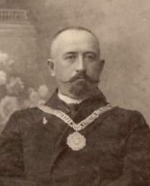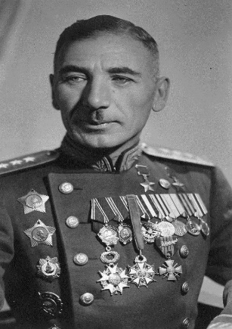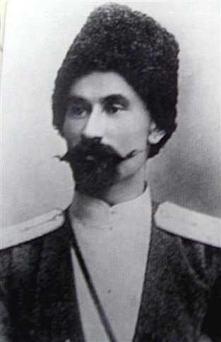
Гаппо Васильевич
Баев Исса Александрович Блашка Гуржибеков

Плиев

5
4

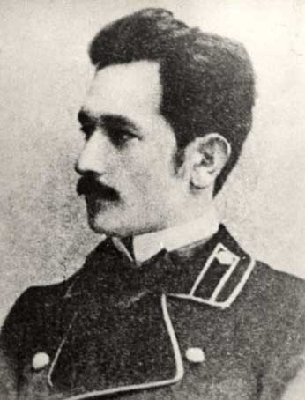 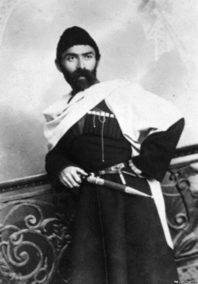 Коста Леванович Хетагуров
Махарбек Сафарович Туганов

6 7 8

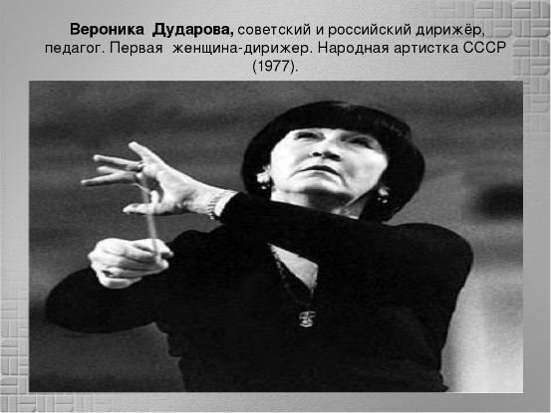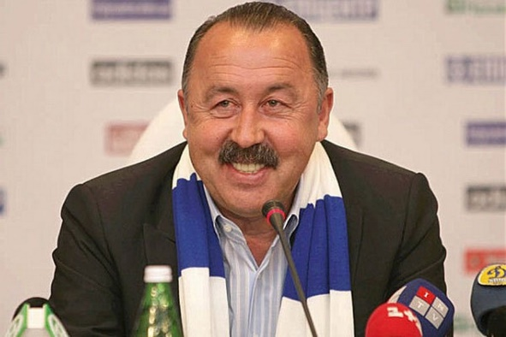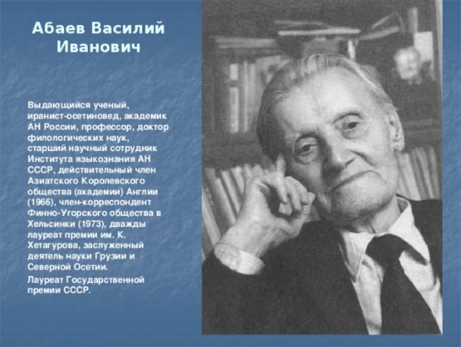

Вероника Дударова Валерий Георгиевич Газзаев Абаев Василий Иванович

9
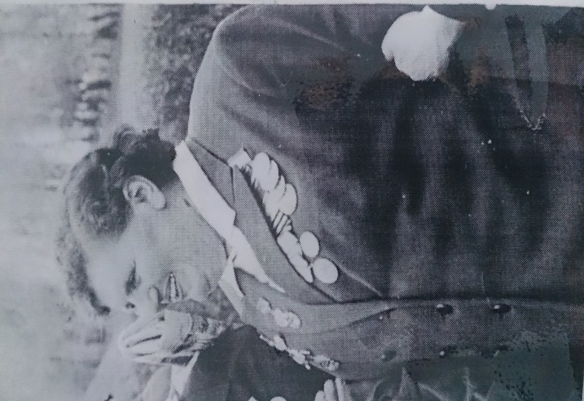
Маштега Надежда Зиновьевна
А) генерал армии дважды герой советского союза герой монгольской республики

Б) замечательный поэт , казак из станицы Новоосетинской, боевой офицер, геройски погибший в русско-японской войне 1904-1905 г.г. Он стал первым писать на дигорском наречии осетинского языка.

В) осетинский живописец, иллюстратор и график, педагог. Народный художник Северо-Осетинской АССР. Заслуженный деятель искусств Грузинской ССР. Ученик Ильи Репина

Г) Осетинский поэт, драматург, публицист и живописец. Основоположник осетинской литературы.

Д) первая женщина-дирижёр

Е) Выдающийся ученый, иранист-осетиновед. Академик АН России, профессор, доктор филолгических наук.
Ж) Самый титулованный российский тренер по числу медалей и кубков за всю историю чемпионатов России по футболу. Первый тренер России, и единственный тренер-россиянин, под руководством которого завоеван Кубок УЕФА в 2005 году.

З) Он был самым известным общественным деятелем из числа осетин начала 20 века. Его уважали как состоятельные граждане, так и простые горцы. В 1906 году его избрали городской головой Владикавказа. Он стал первым среди осетин, кто возглавил управление этого города.

И) «Почётный Ветеран РСО-Алания», большую часть жизни прожила в п.Притеречном Моздокского района.

_______________________________________________________

Правильные ответы:
Приложение № 2
Задание на станции
«География родного края»
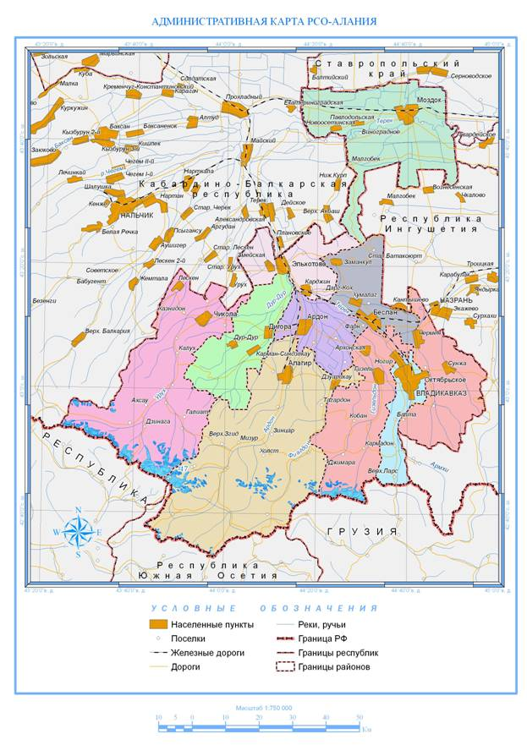
Обозначьте на карте РСО-Алания
известные вам:
- Города
- Реки
- Соседи республики

- Горные массивы и т.д

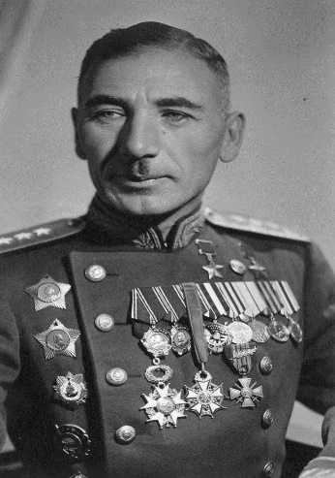 | Владикавказ славится многими выдающимися личностями.  Одна из них – генерал Исса Александрович Плиев. Сегодня это один из бронзовых символов бесстрашного осетинского народа. информация для вас! генерал армии дважды герой советского союза герой монгольской республики
 | замечательный поэт Блашка Гуржибеков, казак из станицы Новоосетинской, боевой офицер, геройски погибший в русско-японской войне 1904-1905 г.г. Он стал первым писать на дигорском наречии осетинского языка. Поэт поддерживал дружеские отношения с Коста Хетагуровым, основоположником современной литературы и поэзии. Именно ему, Гуржибеков посвятил одно из лучших своих произведений – стихотворение «Коста».
Махарбе́к Сафа́рович Туга́нов
осетинский живописец, иллюстратор и график, педагог. Народный художник Северо-Осетинской АССР. Заслуженный деятель искусств Грузинской ССР. Ученик Ильи Репина.
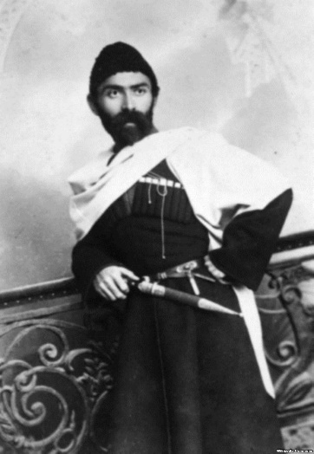 | Коста Леванович Хетагуров  Осетинский поэт, драматург, публицист и живописец. Основоположник осетинской литературы. Коста Хетагуров считается основоположником литературного осетинского языка
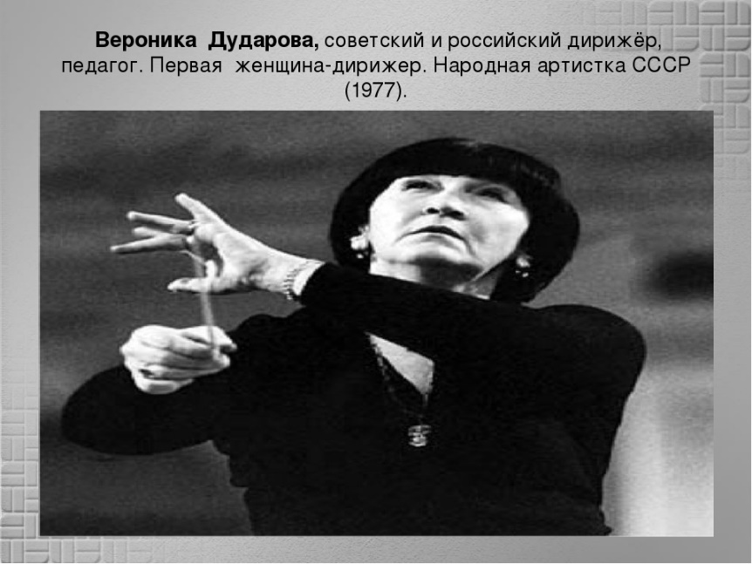
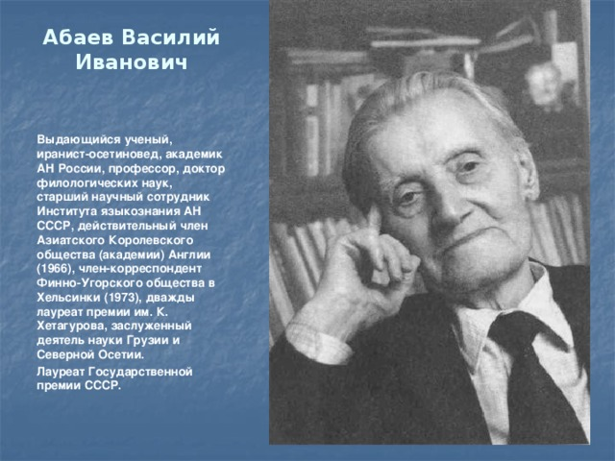 | Выдающийся ученый, иранист-осетиновед. Академик АН России, профессор, доктор филолгических наук.
Вале́рий Гео́ргиевич Газза́ев

Самый титулованный российский тренер по числу медалей и кубков за всю историю чемпионатов России по футболу. Первый тренер России, и единственный тренер-россиянин, под руководством которого завоеван Кубок УЕФА в 2005 году.
Гаппо Васильевич Баев
Он был самым известным общественным деятелем из числа осетин начала 20 века. Его уважали как состоятельные граждане, так и простые горцы. В 1906 году его избрали городской головой Владикавказа. Он стал первым среди осетин, кто возглавил управление этого города. На этой должности Гаппо Баев самое большое внимание уделял экономическому и культурному развитию Владикавказа.

«Путевой лист» команды « Краевед»
№ | Название станции | Количество баллов | Подпись ответственного
1 | Станция « Знай ,помни, береги!»
2 | Станция «Географическая»
3 | Станция «Геральдическая»
4 | Станция «Наша гордость»
5 | Станция «Угадай-ка!»
6 | Станция Историческая
«Путевой лист» команды « Всеведы»

Общее количество баллов:_____________________

Ответы к заданию на станции « Наша гордость»

1-З
2- А
3- Б
4- В
5- Г
6- Д
7- Ж
8- Е

